5-2 İŞLEME MERKEZİ KULLANIM VE BAKIM KILAVUZU

5. OPERASYONLAR

5-1 LCD/MDI OPERASYONU VE EKRANI

(16i/18i/21i serisi)

A.7.2”/8.4” LCD ekranlı CNC kontrol ünitesi

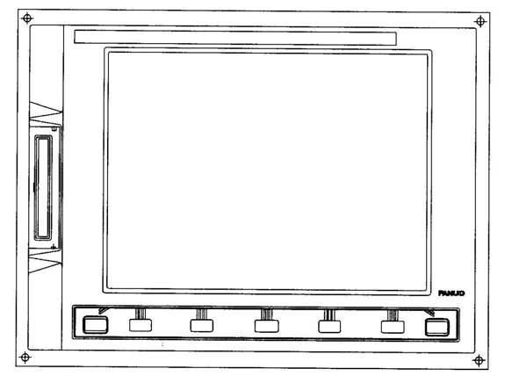

B.9.5”/10.4” LCD ekranlı CNC kontrol ünitesi

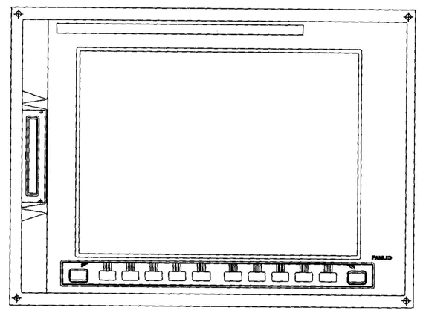
5. OPERASYONLAR 5-3

C.9”/8.4”, MDI ÜNİTELİ CRT/LCD (0i)

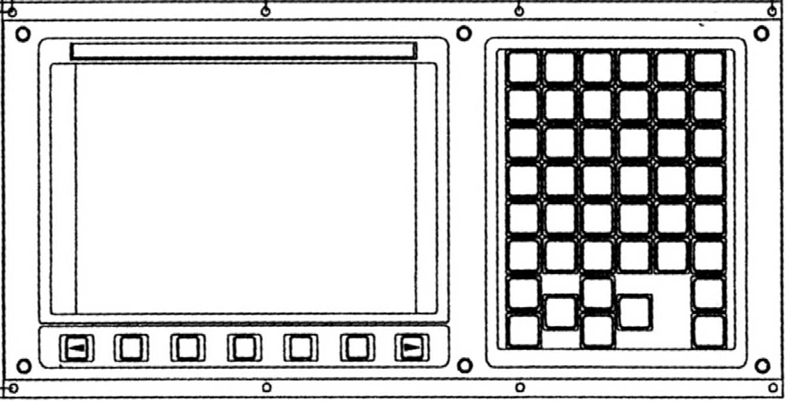
5-4 İŞLEME MERKEZİ KULLANIM VE BAKIM KILAVUZU

D. Bağımsız tip standart MDI ünitesi (16i/18i/21i)

HELP tuşu

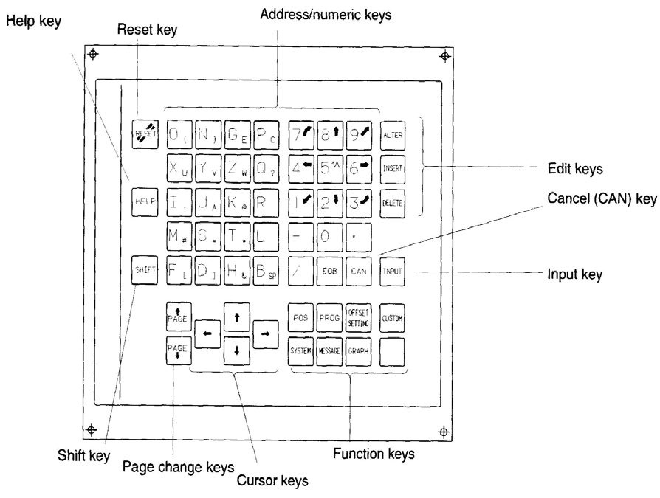
RESET tuşu
Adres/rakam tuşları
Düzenleme tuşları
İptal CAN) tuşu
INPUT tuşu

SHIFT tuşu
Sayfa değiştirme tuşları
Kürsor tuşları
İşlev tuşları
5. OPERASYONLAR 5-5

{0><}81{>5-1-1 KLAVYE BİLGİLERİ <0}

NO. İSİM AÇIKLAMA
Bu butonlara CNC gücünü açmak ve kapamak için basın.
POWER ON - OFF
butonları

1

OFF ON

RESET tuşu
2 RESET

HELP tuşu
3 HELP

4 Ekran tuşları

Adres ve rakam tuşları

5 N 4 ...
(

SHIFT tuşu
6 SHIFT

INPUT tuşu

7
INPUT

İptal tuşu

8

Bu tuşa CNC’yi resetlemek, alarmı iptal etmek v.s için basın.

Bir MDI tuşunun çalışması ile ilgili bilgi almak için, bu tuşa basın (Yardım işlevi).

Ekran tuşlarının uygulamaya bağlı olarak çeşitli işlevleri vardır. Ekran tuşlarının işlevleri, CRT ekranının alt kısmında görüntüye gelir.

Bu tuşlara harf, rakam ve diğer karakterleri girmek için basın.

Bazı tuşların üzerinde iki karakter birden vardır. SHIFT tuşuna basılınca karakterler değiştirilir. Tuşun sağ alt köşesindeki karakter girilince, ekrana özel E karakteri gelir.

Bir adres ya da rakam tuşuna basılınca, veri ara belleğe alınır ve CRT ekranında görüntülenir. Veriyi ara bellekten offset kayıt ünitesine kopyalamak için, INPUT tuşuna basın. Bu tuş, [INPUT] ekran tuşu ile aynı işleve sahiptir.

Girdiğiniz son karakter ya da sembolü silmek için, bu tuşa basın. Mesela tuş giriş ara belleğinde <N001X100Z_ yazarken CAN tuşuna basılırsa, sondaki Z harfi silinir ve < N001X100_ kalır.

CAN

5-6 İŞLEME MERKEZİ KULLANIM VE BAKIM KILAVUZU

NO. NAME EXPLANATION

Program düzenlerken bu tuşlara basın.

Program düzenleme tuşları
9
ALTER INSERT DELETE

ALTER
= Değiştirme.

INSERT
= Girme.

İşlev tuşları

DELETE

= Silme.

10 POS PROG ...

Her bir işlevin görüntü ekranına geçmek için, bu tuşlara basın.

Dört farklı kürsor hareket tuşu vardır.

Bu tuş kürsoru sağa ya da ileri doğru hareket ettirmek için kullanılır. Kürsor kısa birimlerde ileri doğru hareket eder.

Kürsor hareket tuşları

11

Bu tuş kürsoru sola ya da geriye doğru hareket ettirmek için kullanılır. Kürsor kısa birimlerde geriye doğru hareket eder.

Bu tuş kürsoru aşağı ya da ileri doğru hareket ettirmek için kullanılır. Kürsor büyük birimlerde ileri doğru hareket eder.

Sayfa değiştirme tuşları

12 PAGE

Bu tuş kürsoru yukarı ya da geriye doğru hareket ettirmek için kullanılır. Kürsor büyük birimlerde geriye doğru hareket eder.

İki çeşit sayfa değiştirme tuşu vardır:

PAGE
Bu tuş CRT ekranında bir sonraki sayfaya geçmek için kullanılır.

PAGE

PAGE Bu tuş CRT ekranında bir önceki sayfaya geçmek için kullanılır.

5. OPERASYONLAR 5-7

{0><}100{>POS<0} {0><}0{>: Konum ekranını görüntülemek için, bu tuşa basın.<0}

{0><}100{>PROG<0} {0><}90{>: Program ekranını görüntülemek için, bu tuşa basın.<0}

{0><}0{>OFFSET<0}
{0><}0{>SETTING<0} {0><}82{>: Offset/ayar ekranını görüntülemek için, bu tuşa basın.<0}

{0><}0{>SYSTEM<0} {0><}90{>: Sistem ekranını görüntülemek için, bu tuşa basın.<0}

{0><}0{>MESSAGE<0} {0><}90{>: Mesaj ekranını görüntülemek için, bu tuşa basın.<0}

{0><}0{>GRAPH<0} {0><}90{>: Grafik ekranını görüntülemek için, bu tuşa basın.<0}

{0><}0{>CUSTOM<0}

: Özel görüntü ekranını (iletişim makro ekranı)

görüntülemek için, bu tuşa basın. <0}

5-8 İŞLEME MERKEZİ KULLANIM VE BAKIM KILAVUZU

{0><}71{>5-1-3 İŞLEV TUŞLARI VE EKRAN TUŞLARI <0}

OFFSET
POS PROG SETTING

SYSTEM MESSAGE GRAPH

İşlev tuşları

CUSTOM

1. MDI panelindeki bir işlev tuşuna basın. Seçtiğiniz işlevle ilgili bölüm seçme ekran tuşları görüntüye gelir.

2. Bölüm seçme ekran tuşlarından birine basın. Seçilen bölümün ekranı açılır. Eğer seçilen ekran tuşu görüntüye gelmezse, sürekli menü tuşuna (bir sonraki menü tuşuna) basın.

( ( ( ( ( (OPRT)

{0><}0{>Bölüm seçme
ekran tuşları

Bazı durumlarda, bir bölüm içindeki ek bölümler de seçilebilir.

Operasyon seçme tuşları

3. Seçilen bölümün ekranı görüntüye gelince, operasyon seçme tuşuna basarak, düzenlenecek veriyi görüntüleyin.

( ( ( ( (

Menüye dönüş tuşları

Sürekli menü tuşları

4. Bölüm seçme ekran tuşlarını yeniden görüntüye getirmek için, menüye dönüş tuşuna basın.

Genel ekran görüntüleme işlemleri yukarıda açıklanmıştır. Ancak, gerçek görüntüleme işlemleri ekrandan ekrana değişir. Ayrıntılar için, operasyon tanımlarına bakın.

5. OPERASYONLAR 5-9

{0><}80{>5-1-4 YARDIM İŞLEVİ<0}

{0><}0{> Ekrandaki yardım işlevi görüntüleri, CNC alarmları ve CNC operasyonları hakkında ayrıntılı bilgi verir. Aşağıdaki bilgiler ekrana gelir: <0}

MDI panelindeki HELP tuşuna basılınca, YARDIM (BAŞLANGIÇ MENÜSÜ) ekranı görüntüye gelir.

1.

HELP (INITIAL MENU) O1234 N00001

***** HELP *****

1. ALARM DETAIL

2. OPERATION METHOD

3. PARAMETER TABLEL

MEM **** *** ***

10:12:25

S 0 T0000

[ 1 ALM ] [ 2 OPR ] [ 3 PARA ] [ ] [ ]

2. Ayrıntılı alarm bilgileri:

1 [1 ALAM] ekran tuşuna basın.

2 Alarm numarasını girin.

3 [SELECT] ekran tuşuna basın.

3. OPERASYON YÖNTEMİ

1 [2 OPR] ekran tuşuna basın.

2 Klavyeyi kullanarak madde numarasını girin.

3 [SELECT] ekran tuşuna basın.

4. PARAMETRE TABLOSU

1 [3 PARA] ekran tuşuna basın.

YARDIM ekranından çıkmak için, HELP tuşuna ya da başka bir işlev tuşuna basın.
5.

5-10 İŞLEME MERKEZİ KULLANIM VE BAKIM KILAVUZU

{0><}82{>5-1-5 GRAFİK EKRAN (10.4”LCD)<0}

{0><}0{> İşlemler:<0}

GRAPH işlev tuşuna basın.

1. {0><}0{><0}

{0><}100{><0}

2. [PARAM] ekran tuşuna basın.

3. Kürsor tuşlarını kullanarak, kürsoru ayarlanacak parametreye getirin.

Veriyi girin ve INPUT tuşuna basın.

4. {0><}0{> <0}

GRAPHIC PARAMETER AXES P= 4

00000 N00000

(XY=0,YZ=1,ZY=2,XZ=3,XYZ=4,ZXY=5) RANGE (MAX.)
X= 115000 Y= 150000 Z= 0
RANGE (MIN.)
X= 0 Y= 0 Z= 0
SCALE K= 70
GRAPHIC CENTER
X= 57500 Y= 75000 Z= 0
PROGRAM STOP N= 0
AUTO ERASE A= 1

MDI * * * * * * * * * *

14:23:54

[ PARAM ] [ GRAPH ] [ ] [ ] [ ]

5. Tüm parametreler belirlenene kadar, 2 ve 3.maddelerdeki işlemleri tekrarlayın.

6. [GRAPH] ekran tuşuna basın.

7. {0><}0{> Otomatik operasyon başlar ve tezgahın hareketi ekranda çizilir. <0}

5. OPERASYONLAR 5-11

{0><}0{>GRAFİK PARAMETRE AÇIKLAMALARI<0}

{0><}0{>PARAMETRE<0} {0><}100{>AÇIKLAMA<0}

Çizimde kullanılacak düzlemi belirler. Kullanıcı

AXES

RANGE(Maks., Min.)

SCALE

GRAPHIC CENTER

PROGRAM STOP

AUTO ERASE

aşağıdaki 6 koordinat sisteminden birini seçebilir.

Her eksenin maksimum ve minimum değerlerini belirleyerek, ekrandaki grafik aralığının ayarlanmasını sağlar.

Grafik büyütme oranını ayarlar.

Ayar değeri 0 ile 10000 arasındadır (birim: 0.01 kere).
X=_ Y=_ Z=_<0}

{0><}0{> Koordinat değerini, grafik merkezindeki iş parçası koordinat sisteminde ayarlayın.

N=_<0}

{0><}0{> Kısmi görüntü için, gerektiğinde son bloğun sıra numarasını ayarlayın.

{0><}0{>Otomatik operasyon reset durumunda başlatıldığında, program bir önceki çizimler otomatik olarak silindikten sonra yürütülür (otomatik silme = 1).
{0><}0{>Bir önceki çizim grafik parametre ile silinmeyebilir (otomatik silme = 0).

5-12 İŞLEME MERKEZİ KULLANIM VE BAKIM KILAVUZU

5-2 OPERASYON PANELİ

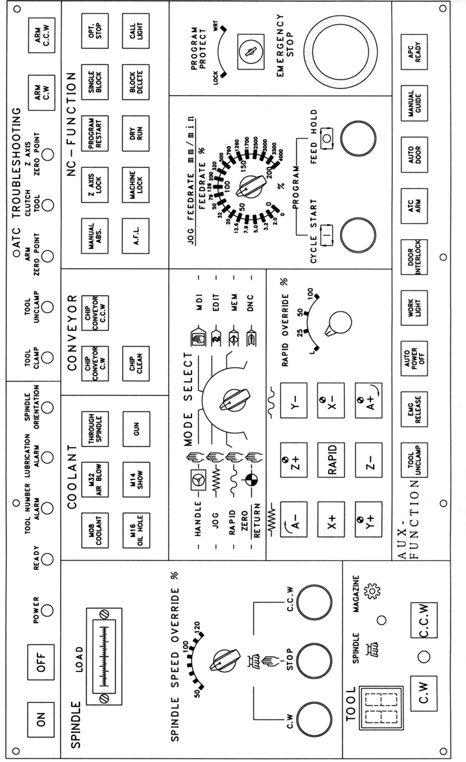
5. OPERASYONLAR 5-13

5-3 OPERASYON PANELİNİN İŞLEVLERİ VE KULLANIMI

MANUAL ABS.

Z AXIS LOCK

PROGRAM RESTART

SINGLE BLOCK

OPT. STOP

A.F.L. MACHINE LOCK

DRY RUN

BLOCK DELETE

CALL LIGHT

MANUAL ABS. İşlev açıksa, manuel mutlak durumu geçerlidir.

A.F.L. M.S.T komutları kapatılmıştır.

Z AXIS LOCK Z ekseni kilitlenir. (Sıfır noktasına dönün ve

programı yeniden başlatın)

MACHINE LOCK X,Y ve Z eksenleri kilitlenir. (Sıfır noktasına dönün ve programı yeniden başlatın)

PROGRAM RESTART Tezgah operatörü hasarlı takımları değiştirdikten veya bir mola verdikten sonra, bu işlev sayesinde programı yeniden başlatacağını sıra numarasını belirleyebilir. (Bölüm 5’e bakın)

DRY RUN Programda belirlenen besleme hızı kapatılır.<0} {0><}0{>Gerçek besleme hızı paneldeki JOG FEEDRATE düğmesi kullanılarak belirlenir.

SINGLE BLOCK Otomatik modda bir defada sadece bir blok yürütülür.

BLOCK DELETE (/) ile başlayan blok otomatik modda atlanır.

OPT. STOP Otomatik modda M01 okunduğunda program durur.

CALL LIGHT Çağrı lambası söner.

5-14 İŞLEME MERKEZİ KULLANIM VE BAKIM KILAVUZU

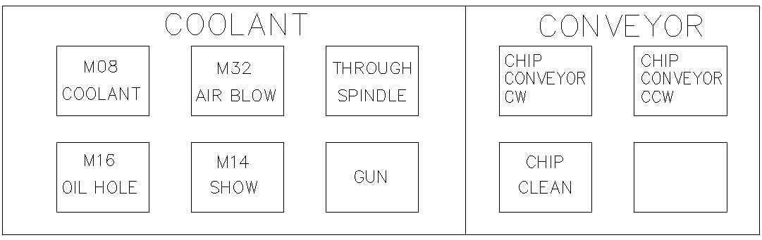

{0><}0{>M08 COOLANT<0} {0><}0{>Soğutucu memelerden püskürtülür. <0}

{0><}0{>M16 OIL HOLE<0} {0><}85{>Soğutucu takımdan püskürtülür. <0}

{0><}0{>M32 AIR BLOW<0} {0><}71{>Hava memelerden püskürtülür. <0}

{0><}0{>M14 SHOWER<0} {0><}86{>Soğutucu kapaktan püskürtülür. <0}

THROUGH SPINDLE Soğutucu takımdan püskürtülür.

GUN Soğutucu tabancadan püskürtülür.

CHIP CONVEYOR CW
CHIP CONVEYOR CCW

Talaş konveyörü döndürülerek, talaşlar tezgahtan atılır.

Talaş konveyörü döndürülerek, talaşlar tezgahtan atılır.

CHIP CLEAN Talaşlar sol ve sağ deflektörden atılır.

5. OPERASYONLAR 5-15

TOOL UNCLAMP

EMG RELEASE

AUTO POWER OFF

WORK LIGHT

AUX-FUNCTION

DOOR INTERLOCK

ATC ARM

AUTO DOOR

MANUAL GUIDE

APC READY

TOOL UNCLAMP Mod seçme düğmesini manuel moda (HANDLE, JOG, RAPID veya ZERO RETURN) getirin, takımı elinizle sıkıca tutun ve takım fener milinden kurtulana kadar, butonu 1 saniye kadar basılı tutun.

EMG RELEASE

(TRAVEL RELEASE)

Eğer tezgah kullanılmadan önce eksenler referans noktası geri çekilmez ise, default hareket limiti işlevini görmez ve hareketli parçalar fazla ilerler, hatta limit anahtarlarını tetikler. Sonuç olarak tezgah, acil durdurma (EMG) durumunda olur. Bu durumda, kumanda panelindeki READY lambası yanana kadar, TRAVEL RELEASE butonuna basın. Sonra, el çarkını çevirerek, eksenleri normal çalışma alanlarına getirin.

AUTO POWER OFF Program içinde M00, M01, M02 veya M30 yürütülürken, bu butona basılırsa, tezgaha gelen elektrik kesilir.

WORK LIGHT Tezgahın çalışma lambasını açıp kapatır.

DOOR INTERLOCK Otomatik takım değiştirme işlemi sırasında, eksen hareketi ve fener milinin dönüşü durur. Kapıyı güvenli bir şekilde açmak için, bu butona basın.

ATC ARM Otomatik takım değiştirme işlemi sırasında, elektrik kesilir ya da “EMERGENCY STOP” butonuna basılırsa, takım değiştirme işlemi durur. “ATC ARM” ve “CALL LIGHT” butonlarına aynı anda basılınca, işlem devam eder. (Önce MDI modunda “M88” girin)

5-16 İŞLEME MERKEZİ KULLANIM VE BAKIM KILAVUZU

AUTO DOOR Bu butona manuel modda (HANDLE, JOG, RAPID veya ZERO RETURN) basılırsa, kapı açılır veya kapanır. (opsiyonel)

MANUAL GUIDE Tezgahın çalışması sırasında, programlama işlemleri kolayca tek bir ekrandan yapılabilir.

APC READY Bu butona basılınca, APC palet değiştirir. (opsiyonel)
5. OPERASYONLAR 5-17

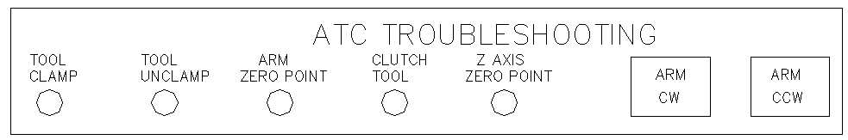

TOOL CLAMP Bu lamba çenenin takımı tuttuğu anlamına gelir.

TOOL UNCLAMP Bu lamba çenenin takımı bıraktığı anlamına gelir.

ARM ZERO POINT Bu lamba kolun sıfır noktasında olduğu anlamına gelir

CLUTCH TOOL Bu lamba kolun takımı kavradığı anlamına gelir

Z AXIS ZERO
POINT

Bu lamba Z ekseninin ve kolun döndüğü anlamına gelir.

ARM CW HANDLE modunda ve kol sıfır noktasındayken bu butona basılırsa, kol saat yönünde döner.

ARM CCW HANDLE modunda ve kol sıfır noktasındayken bu butona basılırsa, kol saatin aksi yönde döner.

5-18 İŞLEME MERKEZİ KULLANIM VE BAKIM KILAVUZU

MOD SEÇME DÜĞMESİ
Aşağıdaki operasyon modlarını seçmek için, bu düğmeyi çevirin: EDIT, MDI (MANUEL VERİ GİRİŞİ), MEM (HAFIZA), DNC, HANDLE, JOG, RAPID ve ZERO RETURN.

PROGRAM KORUMA

Program ya da veriyi düzenlemek için, düğmeyi WRITE konumuna getirin. Bu düğme, verileri korumak için, genellikle LOCK konumunda tutulur.

JOG BESLEME HIZI mm/dak
BESLEME HIZI %

JOG veya DRY RUN modunda besleme hızlarını ayarlamak içindir (0~4000mm/dak). Bu işlev, komutla ilgili otomatik modda kullanılır, ancak G84 ve G74 (TAPPING modu) yürütülürse devreden çıkar. (%0~200)
5. OPERASYONLAR 5-19

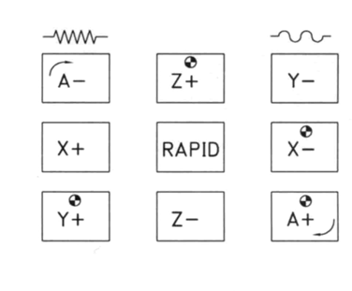

ACİL DURDURMA

JOG ve RAPID modlarında hareket ettirilecek eksenleri seçmek içindir.

Eksen yönü ve RAPID butonlarına
RAPID modunda basılırsa, besleme hızı RAPID olur.

Eksen yönü butonuna RAPID modunda
basılırsa, besleme hızı JOG olur.

 Acil bir durumda tezgahı durdurmak içindir.

Program “CYCLE START” butonuna basılarak yürütülür.

Program “FEED HOLD” düğmesine basılarak durdurulabilir. “CYCLE START” düğmesine basılarak tekrar başlatılabilir.

5-20 İŞLEME MERKEZİ KULLANIM VE BAKIM KILAVUZU

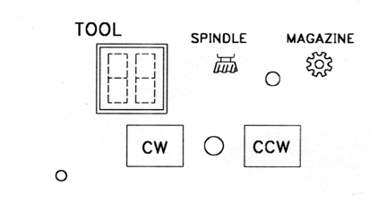

{0><}0{>FENER MİLİ HIZI % İLERLEMESİ <0}

Fener milindeki takım sayısını gösterir veya takım sayısını hazırlar. Magazin C.W / C.C.W butonu ile manuel modda döndürülür.

Fener mili hızı, bu düğme kullanılarak artırılır.

Aralık: %50-120

FENER MİLİ C.W/C.C.W/STOP

S komutu hafızaya kaydedilince, fener mili manuel modda bu butonlara basılarak çalıştırılıp durdurulabilir.
Ayrıca, ZERO RETURN modunda fener mili durdurma butonuna basılırsa, fener mili yönlendirilebilir.

5. OPERASYONLAR 5-21

FENER MİLİ YÜKÜ

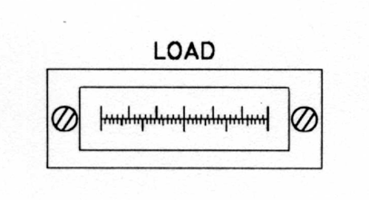 Fener mili motorundaki yükü gösterir.

SIFIR NOKTASINA DÖNÜŞ

ZERO RETURN modunda bu butonlardan birine basılınca, o eksen sıfır (başlangıç) noktasına döner.
5-22 İŞLEME MERKEZİ KULLANIM VE BAKIM KILAVUZU
POWER: Bu lamba, elektrik kabini üzerindeki düğme ON konumuna getirilince yanar.

READY: Bu lamba, tezgah çalıştırılınca yanar.

TOOL NUMBER ALARM: T kodu kullanılmadığı için takım sayısı bulunamayınca, bu lamba yanar. Mesela, takım kapasitesi 16 ise, T20 komutu bu alarmı çalıştırır.

LUBRICATION ALARM: Tanktaki yağlama yağı yetersiz ise, bu alarm verilir ve
program durur. Programın yenide başlatılabilmesi için,
yağlama yağı eklenmesi gerekir.

SPINDEL ORIENTATION: Bu lamba, fener mili yönlendirilirken yanar.
5. OPERASYONLAR 5-23

5-4 TEZGAHIN KULLANIMI

5-4-1 TEZGAH ÇALIŞTIRILMADAN ÖNCE YAPILACAK KONTROLLER

{0><}0{>(1) Kılavuz rayı, takım magazini pnömatik silindirinin piston bağlantısı gibi hareketli parçalar üzerindeki paslanmayı önleyici yağı temizleyin.<0}

{0><}0{>(2) Hava basıncının 7~ 8 kg/cm² olup olmadığını kontrol edin.<0}

{0><}0{>(3) Yeterli yağ olup olmadığını ve<0} {0><}0{>F.R.L pnömatik ünitesinin normal çalışıp çalışmadığını kontrol edin.<0}

{0><}0{>(4) Her eksenin hareket edebilmesi için yeterli alan olup olmadığını kontrol edin.<0}
5-24 İŞLEME MERKEZİ KULLANIM VE BAKIM KILAVUZU

{0><}93{>5-4-2 TEZGAHIN ÇALIŞTIRILMASI<0}

(1) Elektrik güç kaynağını açın.

(2) Elektrik kabinindeki güç düğmesini açın.

(3) Operasyon panelindeki POWER ON butonuna (yeşil) basın.

(4) Operasyon panelindeki EMERGENCY STOP butonunu bırakın.

(5) Yağlama tankı üzerindeki START butonuna basarak, kılavuz raylarına yağlama yağı gönderin. Sonra eksenleri hareket ettirin.

(6) Her ekseni sıfır noktasına geri getirerek, hafızadaki hareket limitini etkin hale getirin.

(7) Kullanacağınız modu seçin ve operasyonu başlatın.

5. OPERASYONLAR 5-25

{0><}81{>5-4-3 TEZGAHIN KAPATILMASI<0}

(1) Program bloğunun tamamlanmasını bekleyin ve RESET tuşuna basarak işi bitirin. Z-AXIS ZERO RETURN butonuna basarak, fener milini hareket ettirin. Takımı indirin ve manuel ya da otomatik olarak takım magazinine koyun.

(2) Tezgahı temizleyin, çalışma tablasına ve fener miline paslanmayı önleyici yağ
sürün.

(3) Tezgahın dengesini korumak için, eksenleri hareket merkezine getirin.

(4) Operasyon panelindeki EMERGENCY STOP butonuna basın.

(5) Operasyon panelindeki POWER OFF butonuna basın.

(6) Elektrik güç kaynağını kapatın.

(7) Elektrik kabinindeki güç düğmesini kapatın.

5-26 İŞLEME MERKEZİ KULLANIM VE BAKIM KILAVUZU

{0><}80{>5-5 HANDLE MODU<0}

{0><}0{>a. TEZGAHIN SIFIR NOKTASINA DÖNÜŞ <0}

(1) Mod seçme düğmesini ZERO RETURN konumuna getirin.

(2) Kullanacağınız eksenin ZERO RETURN butonuna basın. Seçtiğiniz eksen sıfır noktasına dönünce, buton lambası yanar.

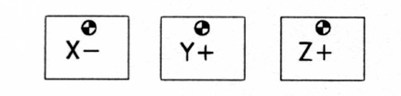

Eksenleri sıfır noktasına döndürme işlemi, tezgah çalıştırıldıktan hemen sonra yapılması gerekir.

{0><}0{>b. RAPID TRAVERSE Modu <0}

(1) Mod seçme düğmesini RAPID konumuna getirin.

(2) İlerleme hızını seçin (L, %25, %50 veya %100)

(3) Hareket ettirmek istediğiniz ekseni seçin.

5. OPERASYONLAR 5-27

c. JOG Modu

(1) Mod seçme düğmesini JOG konumuna getirin.

(2) JOG FEEDRATE düğmesini kullanarak hızı ayarlayın.

(3) Hareket ettirmek istediğiniz ekseni seçin.

{0><}0{> d. HANDLE FEED Modu: Manuel Darbe Jeneratörü (M.P.G) kullanılarak, daha
yavaş besleme hızı elde edilebilir. {0><}0{>
{0><}0{><0}

(1) Mod seçme düğmesini HANDLE konumuna getirin.

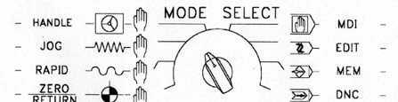

(2) Ekseni seçin (düğme M.P.G’nin üzerindedir).

(3) Eksen hareketini başlatmak için, M.P.G’nin düğmesini çevirin.

C.W.:<0} {0><}0{>+ yönünde.<0} {0><}0{>C.C.W.:<0} {0><}89{>- yönünde.

(4) İLERLEME SEÇİMİ

HER ADIM İÇİN İLERLEME

GİRİŞ BİRİMİ X 1 X 10 X 100

METRİK 0.001 mm 0.01 mm 0.1 mm

INÇ 0.0001 inç 0.001 inç 0.01 inç
5-28 İŞLEME MERKEZİ KULLANIM VE BAKIM KILAVUZU

{0><}89{>5-6 OTOMATİK MOD OPERASYONU <0}

5-6-1 MANUEL VERİ GİRİŞİ (MDI):A CRT/MDI girişinden yürütülen tek blokluk komutlar.

(1) Mod seçme düğmesini MDI konumuna getirin.

MDI panelindeki PROG işlev tuşuna basarak, program ekranı seçin. Aşağıdaki ekran görüntüye gelir.
{0><}0{>(2) <0}

{0><}100{>

{0><}0{>

{0><}0{>

<0}

PROGRAM (MDI) O0000;

0010 00002;

G00 G90 G94 G40 G80 G50 G54 G69
G17 G22 G21 G49 G98 G67 G64 G15
B HM T D F S

MDI * * * * * * * * * * 20:40:05

[ PRGRM ] MDI[ ] [ CURRNT ] [ NEXT ] [ (OPRT) ]

{0><}0{>(3) Verileri girin.<0}

INSERT tuşuna basın.
(4)

(5) (3) ve (4)’deki işlemleri tekrarlayarak diğer verileri girin.

(6) CYCLE START tuşuna basın.

5. OPERASYONLAR 5-29

5-6-2 OTOMATİK OPERASYONUN
BAŞLATILMASI

a. MEMORY Modu

(1) Mod seçme düğmesini MEM konumuna getirin.

(2) Yürütülecek programı seçin.

(3) START butonuna basılınca, program çalışmaya başlar ve CYCLE START butonunun lambası yanar. Gerektiğinde, işlemi duraklatmak için, FEED HOLD butonuna basın. Devam etmek için, yeniden CYCLE START butonuna basın.

b. DNC

(1) ATA okuma ünitesini kullanarak ya da bir bilgisayarı RS-232-C bağlantısı vasıtasıyla CNC kontrol ünitesine bağlayarak program aktarmak için, mod seçme düğmesini DNC konumuna getirin.

(2) “CYCLE START” butonuna basılınca program yürütülmeye başlar ve <0} {0><}0{>butonun lambası butonun lambası yanar.<0} {0><}100{> Gerektiğinde, işlemi duraklatmak için, FEED HOLD butonuna basın. Devam etmek için, yeniden CYCLE START butonuna basın.

5-30 İŞLEME MERKEZİ KULLANIM VE BAKIM KILAVUZU

5-6-3 OTOMATİK OPERASYONUN DURDURULMASI

1. OTOMATİK OPERASYONU DURDURMA KOMUTLARI

(1) M00 (PROGRAM STOP): Program, M00’ın okunduğu blokta durur, diğer durumlar değişmeden kalır. CYCLE START butonuna basılırsa, bir sonraki blok yürütülür.

(2) M01 (OPSİYONELAL STOP): Bu komut M00 ile aynıdır, ancak sadece OPT. STOP butonuna basılırsa etkin olur.

(3) M02,M30: M02 (PROGRAM FINISHED) ya da M30 okunduğunda otomatik mod operasyonu sona erer. Tek fark M30 okunduğunda kürsorun programın başına dönmesidir.

2. Otomatik operasyon FEED HOLD butonuna basılarak da durdurulabilir. Devam etmek için, yeniden CYCLE START butonuna basın.

5. OPERASYONLAR 5-31

5-6-4 MANUEL DURDURMA (OPSİYONEL İŞLEV)

Otomatik operasyon modunda bu opsiyonel işlev kullanılarak, Manuel Sinyal üreticisi (M.P.G.) etkin hale getirilebilir. Bu işlevi kullanmak için, CALL LIGHT butonunu basılı tutarak bir eksen seçin. Sonra diğer kolla M.P.G’yi çevirin.

5-32 İŞLEME MERKEZİ KULLANIM VE BAKIM KILAVUZU

{0><}80{>5-6-5 PROGRAMI YENİDEN BAŞLATMA (OPSİYONEL):

Bu işlevi, hasar görmüş bir takımı değiştirdikten ya da bir mola verdikten sonra, programın yeniden başlatılacağı sıra sayısını atamak için kullanın.

HASAR GÖRMÜŞ TAKIM (P TİPİ)

(1) FEED HOLD butonuna basıp takımı çıkarın ve yeni bir takım takın. Değişiklik olmuşsa, offset miktarını ayarlayın.

(2) Operatör panelindeki programı yeniden başlatma düğmesini ON konumuna
getirin.

(3) Mevcut programı görüntülemek için, "PRGRM" tuşuna basın.

(4) Programın başını bulun. Hafıza operasyonu sırasında RESET butonuna basıp

"AUTO" modunu seçin ve 0  tuşlarına basın.

(5) Eğer sıra numarası birden fazla çıkarsa, hedef bloğun yeri tespit edilmelidir.
Sıklık ve sıra numarasını belirleyin.

N

Sıklık Sıra numarası

N

Sıra numarası

(6) Önce [P TYPE] tuşuna, sonra [RSTR] tuşuna basın.
5. OPERASYONLAR 5-33

(7) Blok taraması tamamlanınca, programı yeniden başlatma ekranı görüntüye gelir.

PROGRAM RESTART

DESTINATION X 57.096
Y 56.877
Z 56.943

O0002 N01000

M 1 2
1 2
1 2
1 2
1 2
1 * * * * * * * *

DISTANCE TO GO * * * * * * * * * * * * * * * *

1 X 1.459
2 Y 10.309
3 Z 7.320
T * * * * * * * * * * * * * * * *

S * * * * *

MEM * * * * * * * * * *
S 0 T0000

10:10:40

RSTR [ ][ ]

[ FLSDL ] [ ] [ (OPRT) ]

(DESTINATION) bölümünde, işleme operasyonunun nereden yeniden başlatılacağı gösterilir.

(DISTANCE TO GO) bölümünde, mevcut takım konumu ile işlemenin yeniden başlatılacağı konum arasındaki mesafe gösterilir. Eksen adının sol tarafındaki rakam, takım yeniden başlama konumuna hareket ettiğinde tanımlanacak olan sırayı (parametre ayarlarını) gösterir.
M.......... Geçmişte 14 kere komut verilmiş M-kodunu gösterir. T........... Geçmişte 2 kere komut verilmiş M-kodunu gösterir. S........... En son komut verilmiş S-kodunu gösterir.

B........... En son komut verilmiş B-kodunu gösterir.

En önce komut verilmiş kod, en başta yer alır. Her kod, programı yeniden başlatma komutu ve çevrim başlatma komutu ile silinerek resetlenir.

5-34 İŞLEME MERKEZİ KULLANIM VE BAKIM KILAVUZU

(8) Programı yeniden başlatma düğmesini OFF konumuna getirin. Bu esnada, eksen adının sol tarafındaki rakam (DISTANCE TO GO bölümündeki) yanıp söner.

(9) Ekranı kontrol edin. Eğer M, S, T veya B kodunun çıkılması gerekiyor ise, MDI modunu seçin ve M, S, T veya B kodunu MDI’dan çıkarın. Bu durumdaki kodlar artık programı yeniden başlatma ekranında görüntülenmez.

(10) Hafıza operasyonu sırasında "AUTO" modu seçin ve (DISTANCE TO GO) bölümündeki mesafenin doğru olup olmadığını ve takımın iş parçasına ya da diğer parçalara çarpıp çarpmadığını kontrol edin. Eğer takım herhangi bir engele çarpacak durumda ise, takımı manuel olarak hiçbir yere çarpmayacağı bir konuma alın ve CYCLE START butonuna basın. Bu esnada takım, DRY RUN modunda 0124~0127 no.lu parametrelerle ayarlanan sıra ile işlemeyi yeniden başlatma konumuna hareket eder ve işleme operasyonu sırasıyla yeniden başlatılır.

5. OPERASYONLAR 5-35

5-6-6 i SERİSİNDE DÜZENLEME İŞLEMLERİ

1. RS-232C’DEN PROGRAM KAYDETME (PCMT)

(1) EDIT modunu seçin.

(2) Program koruma ünitesini WRITE konumuna getirin.

(3) PROG tuşuna basın.

(4) En sağdaki ekran tuşuna basın

(5) 1 0 adresini girin.

2 Program numarasını girin.

(6) Tüm programı girmek için, 0~9999 tuşlayın.

(7) [READ] ekran tuşuna basın.

(8) EXEC] ekran tuşuna basın.

2. CRT/MDI PANELİNDEN PROGRAM KAYDETME.

(1) Mod seçme düğmesini EDIT konumuna getirin.

(2) Program koruma ünitesini WRITE konumuna getirin.

(3) PROG işlev tuşuna basın. Program metninin ekrana gelmesi gerekir.

(4) O adresini girin.

(5) Program numarasını girin.

(6) INSRT tuşuna basın.
Yukarıdaki işlemler, program numarasını hafızaya kaydeder. Daha sonra, ilgili program kelimelerini tuşlayın ve INSRT tuşuna basarak kaydedin.

5-36 İŞLEME MERKEZİ KULLANIM VE BAKIM KILAVUZU

3. PROGRAM SİLME

Bir programın silinmesi

(1) Mod seçme düğmesini EDIT konumuna getirin.

(2) PROG tuşuna basın.

(3) Program koruma ünitesini WRITE konumuna getirin.

(4) 0 adresini girin.

(5) Silinecek program numarasını tuşlayın.

DELETE tuşuna basın. Program numarası girilen program silinir.
{0><}100{>(6) <0}

Tüm programların silinmesi

(1) Mod seçme düğmesini EDIT konumuna getirin.

(2) PROG tuşuna basın.

(3) Program koruma ünitesini WRITE konumuna getirin.

(4) 0-9999 tuşlayın.

DELETE tuşuna basılınca, tüm programlar silinir.

{0><}78{>(5)

5. OPERASYONLAR 5-37

4. PROGRAM ÇIKIŞI ALMA

(1) Program çıkışı almak için, bir çıkış cihazı kullanmanız gerekir.

Çift yönlü kontrol için, takım düzeni seçme anahtarını kullanarak, çıkış alınacak programın takım düzenini seçin.

(2) Bir NC programı çıkışını almak için, bir parametre kullanarak, delikli kod

sistemini (ISO veya EIA) belirleyin.

(3) Operatör panelindeki EDIT butonuna basın.

PROG işlev tuşuna basıldığında, program içeriklerini görüntüleme ekranı ya da program dizini ekranı görüntüye gelir.
(4)

(5) [(OPRT)] ekran tuşuna basın.

(6) En sağdaki  ekran tuşuna (sonraki menü tuşuna) basın.

(7) O adresini girin.

(8) Bir program numarası girin. Eğer -9999 girerseniz, hafızadaki tüm
programların çıkışı alınır.

Bir defada birden fazla program çıkışı olmak için, şu değerleri girin:

O , O□□□□.

No.  ile No. □□□□ arasındaki programların çıkışı alınır.

Parametre No.3107’deki bit 4 (SOR) 1’e ayarlanınca, program kitaplığı ekranına küçükten büyüğe doğru program numaraları gelir.

(9) PUNCH] ve [EXEC] ekran tuşlarına basın.

Seçilen program ya da programların çıkışı alınır.

5-38 İŞLEME MERKEZİ KULLANIM VE BAKIM KILAVUZU

5. ARAMA

Program tarama

(1) kürsor tuşuna basın.

Kürsor ekranda kelime kelime ilerler ve seçilen kelimeyi gösterir.

(2)  kürsor tuşuna basın.

Kürsor ekranda kelime kelime geriye doğru ilerler ve seçilen kelimeyi gösterir.

(3) veya  kürsor tuşu basılı tutulursa, kelimeler sürekli taranır.

(4) kürsor tuşuna basılınca, bir sonraki bloğun ilk kelimesi aranır.

(5) kürsor tuşuna basılınca, bir önceki bloğun ilk kelimesi aranır.

(6) veya kürsor tuşuna basılınca, kürsor sürekli blok başına gelir.

sayfa tuşuna basılınca, bir sonraki sayfa görüntüye gelir ve
sayfadaki ilk kelime aranır.
PAGE

(7)

sayfa tuşuna basılınca, bir önceki sayfa görüntüye gelir ve
sayfadaki ilk kelime aranır.

- PAGE

(9) PAGE
veya sayfa tuşu basılı tutulunca, sayfalar peş peşe gösterilir.

PAGE

5. OPERASYONLAR 5-39

Kelime arama

(1) “S” adresini girin.

(2 “1” ve “2” yi tuşlayın.

* Sadece S1 tuşlanırsa, S12 aranamaz.

* Sadece S9 tuşlanırsa, S09 aranamaz.

S09’u aramak için, mutlaka S09 tuşlayın.

(3) [SRH] tuşuna basılınca, arama işlemi başlar.

Arama işlemi tamamlanınca, kürsor S12’yi gösterir. [SRH] tuşu yerine [SRH] tuşuna basılırsa, işlem ters yönde yapılır.

Adres arama

(1) “M” adresini tuşlayın.

(2) [SRH] tuşuna basın.

Arama işlemi tamamlanınca, kürsor M03’ü gösterir. [SRH] tuşu yerine [SRH] tuşuna basılırsa, işlem ters yönde yapılır.

5-40 İŞLEME MERKEZİ KULLANIM VE BAKIM KILAVUZU

Programın başa alınması

1.YÖNTEM:

Program ekranından EDIT modunu seçip RESET butonuna basın.
(1)

Kürsor programın başına dönünce, programın içeriği en başından itibaren ekrana gelir.

2.YÖNTEM:

Program numarasını arayın.

(1) Program ekranından [MEMORY] veya [EDIT] modunu seçip “O” adresini girin.

(2) Program numarasını girin.

(3) [O SRH] ekran tuşuna basın.

3.YÖNTEM:

(1) [MEMORY] veya [EDIT] modunu seçin.

PROG tuşuna basın.
(2).

(3) [(OPRT)] tuşuna basın.

(4) [REWIND] tuşuna basın.

4.YÖNTEM:

(1) [MEMORY] veya [EDIT] modunu seçin.

PROG tuşuna basın.
(2)

(3) “O” adresini girin.

CURSOR

tuşuna basın.
(4) 

5. OPERASYONLAR 5-41

6. KELİME GİRME

(1) Bir kelimeyi girmeden hemen önce, kelimeyi arayın veya tarayın.

(2) Girilecek adresi tuşlayın.

(3) Verileri girin.

INSERT tuşuna basın.

(4)

Kelime değiştirme

(1) Değiştirilecek kelimeyi arayın veya tarayın.

(2) Girilecek adresi tuşlayın.

(3) Verileri girin.

ALTER tuşuna basın.
(4)

5-42 İŞLEME MERKEZİ KULLANIM VE BAKIM KILAVUZU

7. KELİME SİLME

(1) Silinecek kelimeyi arayın veya tarayın.

(2) DELETE tuşuna basın.

Blok silme

(1) Silinecek bloğun N adresini arayın veya tarayın.

EOB tuşuna basın.

(2)

(3) DELETE tuşuna basın.

Birden fazla blok silme

(1) Silinecek bölümün ilk bloğundaki bir kelimeyi arayın veya tarayın.

(2) “N” adresini girin.

(3) Silinecek bölümün son bloğunun sıra numarasını tuşlayın.

(4) DELETE tuşuna basın.

5. OPERASYONLAR 5-43

8. PROGRAM NUMARASI ARAMA

1.YÖNTEM:

1) EDIT veya MEMORY modunu seçin.

PROG tuşuna basarak, program ekranını açın.
(2)

(3) “O” adresini girin.

(4) Aranacak program numarasını tuşlayın.

(5) [O SRH] tuşuna basın.

(6) Arama işlemi tamamlandığında, aranılan program numarası CRT ekranının üst sağ köşesinde görüntüye gelir. Eğer program bulunamaz ise, 71 no.lu P/S alarmı meydana gelir.

2.YÖNTEM:

1) EDIT veya MEMORY modunu seçin.

PROG tuşuna basarak, program ekranını açın.
(2)

(3) [O SRH] tuşuna basın.

{0><}0{>Bu durumda, dizindeki bir sonraki program aranır.<0}

5-44 İŞLEME MERKEZİ KULLANIM VE BAKIM KILAVUZU

9. SIRA NUMARASI ARAMA

(1) MEMORY modunu seçin.

PROG tuşuna basın.
(2)

(3) Eğer program aranacak bir sıra numarası içeriyor ise, aşağıdaki işlemleri uygulayın.

(4) “N” adresini girin.

(5) Aranacak sıra numarasını girin.

(6) [N SRH] tuşuna basın.

(7) Arama işlemi tamamlandığında, aranılan program numarası CRT ekranının üst sağ köşesinde görüntüye gelir.

{0><}0{> Eğer belirlenen sıra numarası, seçilen programda bulunamaz ise, 060 no.lu P/S alarmı meydana gelir.<0}

5. OPERASYONLAR 5-45

10. OTOMATİK SIRA NUMARASI GİRME

1. Sıra numarası ayarlama. Aşağıdaki işlemleri uygulayın:

(1) MDI modunu seçin.

OFFSET SETING işlev tuşuna basın.
(2)

(3) Ayar verileri ekranını görüntülemek için, [SETING] ekran tuşuna basın.

Bu ekran çeşitli sayfalardan oluşur.

İstenilen ekran görüntüye gelene kadar aşağı veya yukarı sayfa tuşuna basın.
(4)

Ayar verileri ekranının bir örneği aşağıda verilmiştir:

SETTING (HANDY) PARAMETER WRITE TV CHECK
PUNCH CODE INPUT UNIT I/O CHANNEL
SEQUENCE NO. TAPE FORMAT SEQUENCE STOP SEQUENCE STOP

O0001 N00000

= 1 (0:DISABLE 1:ENABLE)
= 0 (0:OFF 1:ON)
= 1 (0:EIA 1:ISO)
= 0 (0:MM 1:INCH)
= 0 (0-3:CHANNEL NO.)
= 0 (0:OFF 1:ON)
= 0 (0:NO CNV 1:F15)
= 0(PROGRAM NO.)
= 0(SEQUENCE NO.)

MDI **** *** ***
[ OFFSET ] SETING[ ] [ WORK ] [ ] [ (OPRT) ]

(5) Kürsoru sıra numarasına getirin ve [1:ON] girin.

2. EDIT modunu seçin.

3. PROG tuşuna basın.

“N” adresini girin ve başlangıç değerini (mesela N10) tuşlayın.
4.

INSERT tuşuna basın.
5.

6. Bir tek blok düzenleyin.

7. EOB tuşuna basın.

INSERT tuşuna basın, sonra otomatik sıra numarasını girin.
8.

5-46 İŞLEME MERKEZİ KULLANIM VE BAKIM KILAVUZU

11. ARKA PLAN DÜZENLEME

(1) EDIT veya MEMORY moduna girin.

(2) PROG işlev tuşuna basın.

(3) [(OPRT)] ekran tuşuna, sonra [BG-EDT] ekran tuşuna basın.

Arka plan düzenleme ekranı açılır [ekranın sol üst tarafında PROGRAM (BG-EDT) yazar].

(4) Arka plan düzenleme ekranında program düzenlemek, normal program düzenleme işlemiyle aynıdır.

(5) Düzenleme işlemi tamamlandıktan sonra, önce [(OPRT)], sonrada [BG- EDT] ekran tuşlarına basın.
Düzenlenen program ön plan program hafızasına kaydedilir.

5. OPERASYONLAR 5-47

5-6-7 YAZILIM OPERATÖR PANELİ

1. OFFSET SETTING işlev tuşuna basın.

2.  sürekli menü tuşuna ve [OPR] bölüm seçme ekran tuşuna basın.

3. Ekran çeşitli sayfalardan oluşur.

İstenilen ekran görüntüye gelene kadar yukarı veya aşağı sayfa tuşuna basın.

OPERATOR`S PANEL

O0000 N00000

ABS :
AFL :
:
:
:
:
:
CUT :

OFF ON
OFF ON
OFF ON
OFF ON
OFF ON
OFF ON
OFF ON
OFF ON

ACTUAL POSITION (ABSOLUTE)

X 0.000
Z 0.000
Y 0.000

S 0 T0000
MDI **** *** *** 16:05:59
[ MACRO ] [ ] [ OPR ] [ TOOLLF ] [ (OPRT) ]

5. Yukarı ya da aşağı kürsor tuşlarına basarak, kürsoru istediğiniz düğmeye getirin.
6. Kürsor hareket tuşunu sağa veya sola doğru hareket ettirerek,  işaretinin üzerine getirin ve istediğiniz duruma ayarlayın.

5-48 İŞLEME MERKEZİ KULLANIM VE BAKIM KILAVUZU

5-7 G İŞLEVLERİ

G kodunun aşağıdaki tipleri mevcuttur:

Tek belirtimli G kodu: Sadece belirlendiği blokta etkili olan G kodu.

Modal G kodu: Aynı gruptan başka bir G kodu belirlenene kadar geçerli olan
G kodu.

G kodu Grup Anlamı

▲ {0><}0{>G00<0} {0><}0{>Konumlandırma<0}

{0><}0{>G01<0} {0><}0{>Lineer interpolasyon<0}
01
{0><}0{>G02<0} {0><}0{>Dairesel interpolasyon (saat yönünde)<0}

{0><}0{>G03<0}

{0><}84{>Dairesel interpolasyon (saatin aksi yönde)<0}

{0><}0{>G04<0} {0><}0{>Bekleme<0}

{0><}0{>G07<0} {0><}0{>Hipotetik eksen interpolasyonu<0}
00
{0><}0{>G09<0} {0><}0{>Tam durdurma<0}

{0><}100{>G10<0}

{0><}0{>Veri ayarlama<0}

▲ {0><}100{>G15<0} {0><}0{>Kutup koordinatları komutu iptal <0}
17

{0><}100{>G16<0}
{0><}0{>Kutup koordinat komutu<0}

▲ {0><}100{>G17<0} {0><}0{>XY düzlem seçimi<0}

{0><}100{>G18<0}

{0><}100{>G19<0}

02 {0><}0{>ZX düzel seçimi<0}

{0><}0{>YZ düzlem seçimi<0}

{0><}99{>G20<0} {0><}0{>İnç girişi<0}
06

▲ {0><}100{>G21<0}
{0><}0{>Metrik giriş<0}

▲ {0><}100{>G22<0} {0><}0{>Kaydedilmiş strok limiti ON<0}
04

G23
Kaydedilmiş strok limiti OFF

G27 Referans noktasına dönüş kontrolü

G28 Referans noktasına dönüş

G29

00 Referans noktasından dönüş

G30 2, 3 ve 4.Referans noktasına dönüş

G31

Atlama işlevi

5. OPERASYONLAR 5-49

{0><}100{>G kodu Grup<0} {0><}100{>Anlamı<0}

▲ {0><}100{>G40<0} {0><}0{>Kesici takım yarıçapı telafisi iptal<0}

{0><}100{>G41<0}

{0><}100{>G42<0}

07 {0><}75{>Kesici takım yarıçapı telafisi sol<0}

{0><}75{>Kesici takım yarıçapı telafisi sağ<0}

{0><}99{>G43<0} {0><}0{>Takım uzunluğu telafisi +<0}
08

{0><}100{>G44<0}
{0><}92{>Takım uzunluğu telafisi -<0}

{0><}100{>G45<0} {0><}0{>Takım offset artışı<0}

{0><}100{>G46<0} {0><}0{>Takım offset azalışı<0}
00
{0><}100{>G47<0} {0><}77{>Takım offset çifte artışı<0}

{0><}100{>G48<0}

{0><}77{>Takım offset çifte azalışı<0}

▲ {0><}100{>G49<0} 08 {0><}75{>Takım uzunluğu telafisi iptal<0}

▲ {0><}100{>G50<0} {0><}0{>Ölçekleme iptal<0}
11

{0><}100{>G51<0}
{0><}0{>Ölçekleme<0}

▲ {0><}99{>G50,1<0} {0><}0{>Programlanabilir ayna görüntüsü iptal<0}
18

{0><}100{>G51,1<0}
{0><}0{>Programlanabilir ayna görüntüsü<0}

{0><}100{>G52<0} {0><}0{>Yerel koordinat sistem ayarı<0}
00

{0><}100{>G53<0}
{0><}0{>Tezgah koordinat sistem seçimi<0}

▲ {0><}100{>G54<0} {0><}0{>İş koordinat sistem 1 seçimi<0}

{0><}100{>G55<0} {0><}100{>İş koordinat sistem 2 seçimi<0}

{0><}100{>G56<0} {0><}100{>İş koordinat sistem 3 seçimi<0}
14
{0><}100{>G57<0} {0><}100{>İş koordinat sistem 4 seçimi<0}

{0><}100{>G58<0} {0><}100{>İş koordinat sistem 5 seçimi<0}

{0><}100{>G59<0}

{0><}100{>İş koordinat sistem 6 seçimi<0}

{0><}100{>G60<0} {0><}0{>Tek yönlü konumlandırma<0}
00

{0><}100{>G65<0}
{0><}0{>Makro çağrısı<0}

{0><}100{>G66<0} {0><}0{>Makro model çağrı A<0}
12

▲ {0><}100{>G67<0}
{0><}0{>Makro model iptal<0}

{0><}99{>G68<0} {0><}0{>Koordinat sistem dönüşü<0}
16

▲ G69
Koordinat sistem dönüşü iptal

5-50 İŞLEME MERKEZİ KULLANIM VE BAKIM KILAVUZU

{0><}100{>G kodu Grup<0} {0><}100{>Anlamı<0}

{0><}100{>G73<0} {0><}0{> Kademeli delik delme çevrimi <0}

{0><}99{>G74<0} {0><}0{> Sol kılavuz çekme çevrimi <0}

{0><}100{>G76<0} {0><}0{> Hassas delik işleme çevrimi <0}

▲ {0><}100{>G80<0} {0><}0{>Kapalı çevrim iptali<0}

G81 {0><}0{> Delik delme çevrimi <0}

{0><}100{>G82<0} {0><}100{> Delik delme çevrimi <0}

{0><}100{>G83<0}

09 {0><}100{> Kademeli delik delme çevrimi <0}

{0><}100{>G84<0} {0><}0{> Kılavuz çekme çevrimi <0}

{0><}100{>G85<0} {0><}0{> Delik işleme çevrimi <0}

{0><}99{>G86<0} {0><}84{> Delik işleme çevrimi <0}

{0><}100{>G87<0} {0><}0{>Arka delik işleme çevrimi<0}

{0><}100{>G88<0} {0><}100{> Delik işleme çevrimi<0}

{0><}100{>G89<0}

{0><}98{> Delik işleme çevrimi<0}

{0><}100{>G90<0} {0><}0{>Mutlak komut<0}
03

▲ {0><}100{>G91<0}
{0><}0{>Artımsal komut<0}

{0><}100{>G92<0} 00 {0><}0{>İş koordinatı değişimi<0}

▲ {0><}100{>G98<0} {0><}0{> Kapalı çevrimde başlangıç noktasına dönme <0}
10

G99
Kapalı çevrimde R noktasına dönme

{0><}98{>NOT:<0}

1. {0><}0{> ile işaretli olan G kodları, güç açıldığında ayarlanır.<0}

2. {0><}0{>00 grubu G kodları modal değildir ve sadece belirtildikleri blokta etkilidirler.<0}

3. {0><}0{>Aynı gruptan iki ya da daha fazla G kodu aynı blokta belirlenmişlerse, sonradan belirlenmiş olan etkili olur.<0}

4. {0><}0{> Çevrim sırasında 01 grubundan herhangi bir G kodu belirtilirse, çevrim otomatik olarak iptal edilir ve G80 durumu girilir.<0}

5. OPERASYONLAR 5-51

{0><}91{>5-8 F İŞLEVİ <0}

Lineer interpolasyon (G01), dairesel interpolasyon (G02, G03) ve kapalı çevrim besleme hızları, F kodundan sonra gelen bir değerle gösterilir.

{0><}0{>Aralık:<0} {0><}0{>1-10000 mm/dak.<0}

{0><}91{>5-9 S İŞLEVİ <0}

{0><}0{> Fener mili hızı, S kodundan sonra gelen bir değerle gösterilir.<0} {0><}0{>M03 (M04) ve S komutu aynı blokta olmalıdır.<0}

{0><}99{>Aralık:<0}

{0><}0{>30~20000 rpm (Ankastre)<0}

1~15000 rpm(doğrudan bağlantılı fener mili)

{0><}0{>5-10 T İŞLEVİ<0}

{0><}0{>Takım numarası T komutu, kullanılarak seçilir.<0} {0><}0{>Normalde T kodu M06 ile birlikte kullanılır.<0} {0><}0{>Lütfen detaylar için Bölüm 6’ya (ATC) bakınız.<0}
5-52 İŞLEME MERKEZİ KULLANIM VE BAKIM KILAVUZU

5-11 M FUNCTION

M KODU ANLAMI NOT

{0><}0{>M00<0} {0><}0{>Program durdurma<0}

{0><}0{>M01<0} {0><}0{>Opsiyonel durdurma<0}

{0><}0{>M02<0} {0><}0{>Program sonu<0}

{0><}0{>M03<0} {0><}0{> Fener milinin ileri doğru dönüşü <0}

{0><}0{>M04<0} {0><}0{> Fener milinin geriye doğru dönüşü <0}

{0><}0{>M05<0} {0><}0{> Fener mili durdurma<0}

{0><}0{>M06<0} {0><}0{>Otomatik takım değiştirme<0}

{0><}0{>M07<0}

{0><}0{>M08<0} {0><}0{>Soğutucu açık<0}

{0><}0{>M09<0} {0><}0{>Soğutucu kapalı<0}

{0><}99{>M10<0} {0><}0{>Z ekseni kilit iptali açık<0}

{0><}0{>M11<0} {0><}80{>Z ekseni kilit iptali kapalı<0}

{0><}99{>M12<0} {0><}0{>4 eksen bağlama<0} {0><}0{>OPSİYONEL<0}

{0><}0{>M13<0} {0><}84{>4 eksen bırakma<0} {0><}100{>OPSİYONEL<0}

M14

M15

M16 Yağ deliği için soğutucu açık (fener mili dönmelidir) OPSİYONEL

M17 Yağ deliği için soğutucu kapalı OPSİYONEL

M18

M19 Fener mili yönlendirme

M20

M21

M22 BUHAR AÇIK OPSİYONEL

M23 BUHAR KAPALI OPSİYONEL

M24 İNDEKSLEME TABLASI 1 BAŞLAT OPSİYONEL

M25
5. OPERASYONLAR 5-53

M KODU ANLAMI NOT

M26

M27

M28

M29

M30 {0><}100{>Program sonu<0}

M31

M32 {0><}0{>Hava üfleme programı açık<0}

M33 {0><}75{>Hava üfleme programı kapalı<0}

M34 {0><}0{>Talaş temizleme açık<0} OPSİYONEL

M35 {0><}0{>Talaş temizleme kapalı<0} OPSİYONEL

M36

M37

M38

M39

M40 M40 ON OPSİYONEL

M41 M40 OFF OPSİYONEL

M42 M42 ON OPSİYONEL

M43 M42 OFF OPSİYONEL

M44 M44 ON OPSİYONEL

M45 M44 OFF OPSİYONEL

M46 M46 ON OPSİYONEL

M47 M46 OFF OPSİYONEL

M48 M48 ON OPSİYONEL

M49 M48 OFF OPSİYONEL

M50

M51

M52

M53

M54

M55
5-54 İŞLEME MERKEZİ KULLANIM VE BAKIM KILAVUZU

M KODU ANLAMI NOT

M56 APC kapısı yukarı OPSİYONEL

M57 APC kapısı aşağı OPSİYONEL

M58 APC palet yukarı OPSİYONEL

M59 APC palet aşağı OPSİYONEL

M60 Otomatik palet değiştirme OPSİYONEL

M61 Palet ve kapı yukarı, palet sağa OPSİYONEL

M62 Palet sola, palet ve kapı aşağı OPSİYONEL

M63

M64

M65

M66 Palet sola OPSİYONEL

M67 Palet sağa OPSİYONEL

M68 {0><}0{> Talaş konveyörü açık<0}

M69 {0><}0{> Talaş konveyörü kapalı<0}

M70 {0><}0{>Aynı görüntüsü iptal<0}

M71 {0><}0{>X ekseni ayna görüntüsü<0}

M72 Y ekseni ayna görüntüsü

M73

M74 4 eksenli ayna görüntüsü OPSİYONEL

M75

M76

M77

M78

M79

M80

M81 {0><}0{>Takım çanağı aşağı<0}

M82 {0><}0{>Kolun takımı yakalaması <0}

M83 {0><}0{>Takım değişimi<0}

M84 {0><}0{>Kolun geri çekilmesi<0}

M85 {0><}0{>Takım çanağı yukarı<0}
5. OPERASYONLAR 5-55

M KODU ANLAMI NOT

M86

M87

M88 Adım adım ATC çevrimi

M89

M90

M91

M92

M93

M94 Kesim koruma iptal

M95 Kesim koruma açık

M96

M97

M98 Alt program çağırma

M99 Alt program sonu
5-56 İŞLEME MERKEZİ KULLANIM VE BAKIM KILAVUZU

M00 (PROGRAM DURDURMA):

{0><}84{>Program M00 komutunun okunduğu yerde durur ve diğer durumlar değişmeden
{0><}98{>kalır. Bir sonraki blok “CYCLE START” butonuna basılınca başlar.<0}

M01 (OPSİYONEL DURDURMA):

{0><}92{>Bu komut M00 ile aynıdır fakat “OPT. STOP” düğmesine basıldığında etkili olur.<0}

{0><}0{>M03, M04, M05 :<0}

{0><}81{>Fener milini çalıştırmak için M03 (M04) ve S komut aynı blokta olmalıdır.<0} {0><}0{>Fener mili yön değiştirirken hızını değiştirmek için, sadece S komutunu kullanın.<0} {0><}0{> Fener mili M05 komutuyla durdurulabilir.<0}

{0><}0{>M06<0}

{0><}0{>Otomatik takım değiştirme, Bölüm 6’ya bakınız.<0}

{0><}0{>M08, M09<0}

{0><}0{>Tezgah işleme yaparken, M08 kullanılabilir; ve M09 ile soğutucu durdurulabilir.<0}

1. {0><}0{> Fener mili M08 yürütülmeden önce döndürülmelidir.<0}

2. {0><}0{>Soğutucu M00 ve M01 ile durdurulabilir. <0}

3. {0><}0{>Soğutucu ayrıca M06 ile de durdurulabilir. <0}

{0><}0{>M10, M11<0}

{0><}0{>Z ekseni iç kilit varken manuel olarak hareket ettirilmelidir. Önce, M10 komutunu girip MDI modunda iç kilidi açın ve sonra Z eksenini HANDLE moduyla hareket ettirin. M10 komutunu M11 ile iptal edin.
5. OPERASYONLAR 5-57

{0><}0{>M12, M13<0}

{0><}0{>M12 ve M13 döner tabla takılıyken etkili olur.<0}

{0><}0{>M16, M17<0}

{0><}0{>Bu işlevler M08 ve M09 ile aynıdır.<0}

{0><}0{>M32, M33<0}

{0><}0{>Bu işlev, çalışan takımdaki kıymıkları temizlemek için memelerden hava püskürtür.

{0><}0{>M40~M49<0}

{0><}0{>İlave opsiyonel M işlevleridir.

<0}
5-58 İŞLEME MERKEZİ KULLANIM VE BAKIM KILAVUZU

{0><}0{>M56~M59 :<0}

{0><}0{>Bu komutlar sadece APC içindir, lütfen Bölüm 10’a bakınız. <0}

{0><}0{>M70, M71, M72 :<0}

1. Bu komutlar bir blok üzerinde kullanılmalıdır.<0} {0><}0{>Başka bir blok komutuyla kullanılmazlar.

2. Ayna görüntüsü işlevinin referans noktası mevcut noktadır (başlangıç noktası değildir).<0} {0><}0{>Bu komutları kullanmaya başlamadan önce, başlangıç noktasına hareket ettirmeniz gerekebilir.

{0><}0{>M81, M82, M83, M84, M85 :<0}

{0><}0{>Bu komutlar MEM modunda etkili değildir.<0} {0><}0{>Daha fazla açıklama için Bölüm 6’ya bakınız.<0}

M94, M95:

Kesim koruma açıksa, fener milinin kesim modunda dönmesi gerekir (örnek: G01,G02).

Eğer fener mili kesim modunda dönmüyorsa, SPINDLE SPEED =0, MODIFY
PROGRAM alarmı verilir. Bu alarm M94 komutu ile iptal edilir.

M94 komutu verilince, aşağıdaki durumlarda kesim koruma iptal olur:

1.M95 komutu verilmiş olmalıdır.

2. "Reset" MDI tuşuna basılmış olmalıdır.

3.M30 komutu verilmiş olmalıdır.
Eğer yazılım operatör panelinde "CUT" yazısı yanıyorsa, bu işlev iptal edilir. Eğer yanmıyorsa, işlev açık demektir.


5. OPERASYONLAR 5-59

5-12 TALAŞ KONVEYÖRÜ VE TALAŞ TEMİZLEME AYGITI
Talaş konveyörü ve talaş temizleme aygıtı, talaşları taşımak için kullanılır. Talaş taşımak için iki yöntem vardır:
1. Talaş konveyörü + talaş temizleme aygıtı (OPSİYONEL)

Uygun tezgahlar: MCV-1020A, MCV-1250, MCV-1350, MCV-1450,

MCV-1500, MCV-1700, MCV-2100, MCV-2600

İşlem: 1. Talaşlar talaş konveyöründen tezgah muhafazasına gönderilir.

2. Tezgah muhafazasındaki talaşlar insan gücüyle ya da talaş temizleme aygıtı ile temizlenir.

2. Talaş temizleme aygıtı

Uygun tezgahlar: MCV-1020A, MCV-1250, MCV-1350, MCV-1450,

MCV-1500, MCV-1700, MCV-2100, MCV-2600

İşlem: (1) Talaşlar sağ taraftaki sıçrama muhafazasından suyla atılır.

(2) Talaşlar sol taraftaki sıçrama muhafazasından suyla atılır.

5-60 İŞLEME MERKEZİ KULLANIM VE BAKIM KILAVUZU

○ OPERASYON ÇİZİMLERİ

İster talaş konveyörü + talaş temizleme aygıtı, ister sadece talaş temizleme aygıtı olsun, operasyon işlemleri aynıdır.

Talaş konveyörü modunda tezgah durum şeması:

R83.0

*

CHIP.S

CHIP CONVEYOR STAND BY

STL(F0.5) and /K6.5

R83.1

CP.ON

CPON.T(R83.2)(TMR3)(60000)

CHIP CONVEYOR ON
CHIP.R(Y1003.5)

R83.3

CPON.T(R83.2)

CP.OFF

CHIP CONVEYOR OFF
CPOF.T(R83.4)(TMR4)(60000)

CPOF.T(R83.4)

Eğer /RDY/ZB(/Y1001.3) ise, durum resetlenir.

5. OPERASYONLAR 5-61

Talaş konveyörü modunda tezgah durum şeması: ：

R84.0
* CPCL.S

CHIP CLEAN STAND BY

/CPCL.M
(X1000.1)

M35(R4.3)

R84.1

CPCL.M(X1000.1)

or RST(F1.1)

CPCL.1
CHIP CLEAN
ON 1

M34(R4.2)

/CPCL.M(X1000.1)

R84.2

CPCL.2

CHIP CLEAN ON 2

CP1.R(Y1003.6) CPLONT(R84.3)[TMR11](60000)

R84.6
CPCL.4
CHIP CLEAN

R84.4
CP1ONT(R84.3)

CPCL.M(X1000.1)

ON 4

CPCL.3
CHIP CLEAN ON 3

CP2.R(Y1003.7) CP2ONT(R84.5)[TMR12](60000)

CP2ONT(R84.5)

CPCL.M(X1000.1)

5-62 İŞLEME MERKEZİ KULLANIM VE BAKIM KILAVUZU

AÇIKLAMALAR:

1. Talaşların boşaltılması ya da suyla atılması, aşağıdaki gibi yapılır:

(1) Talaşlar sağ taraftaki sıçrama muhafazasından suyla atılır.

(2) Talaşlar sol taraftaki sıçrama muhafazasından suyla atılır.

2. Talaş konveyörü otomatik olarak çalışırken, manuel düğme ile durdurulamaz.

3. M34 komutu yürütülürken, işlem kesintisiz devam eder, sonra M35 komutu ile durdurulur.

4. RESET tuşuna basılınca, suyla temizleme durur.

5. Talaş temizleme aygıtının çalışma süresi, parametre ile ayarlanır.

(1) TMR3: Talaşların sağ taraftaki sıçrama muhafazasından atılma süresi.

(2) TMR4: Talaşların sol taraftaki sıçrama muhafazasından atılma süresi.

5. OPERASYONLAR 5-63

5-13 YARDIMCI TAKIM BAĞLAMA MEKANİZMASI

Yardımcı takım bağlama mekanizması (takımı otomatik olarak yükleyip indiren mekanizma), aşağıdaki şekilde gösterilmiştir. Bu mekanizma ağır takımları fener mili vasıtasıyla takım magazinine yükleyip indirmek için kullanılır.

Takım limitleri: Çap: φ280

Boy: 350mm

Ağırlık: 15kg

Mekanizma:
5-64 İŞLEME MERKEZİ KULLANIM VE BAKIM KILAVUZU

KONUM ŞEMASI:

center of tool bracket mechanism

travel of X axis
5. OPERASYONLAR 5-65

Yardımcı takım bağlama mekanizmasını kullanmadan önce yapılacak hazırlıklar:

Takımın takılıp çıkarılacağı referans noktasının (şekilde gösterildiği gibi) bulunması

ve mekanik koordinat değerlerinin # 505(X), # 506(Y), # 507(Z) makrolarına girilmesi.

YÖNTEM: Takımın takılıp çıkarılacağı referans noktasını bulmak için birkaç yöntem vardır. Burada sadece bir tanesi anlatılmaktadır.

İŞLEMLER:

1. Fener miline bir takım yükleyin.

2. Takım bağlantı kolunu açın ve fener milindeki takımı tutmasını sağlayın.

3. Çalışma tablasını üç eksen yönünde hareket ettirin. Takım bağlantı kolunu yeniden takın. Bu arada, mekanik koordinat değerlerini # 505(X), # 506(Y), # 507(Z) makrolarına girin.

4. Mod seçme düğmesini manuel moda getirin ve TOOL UNCLAMP butonuna basın. Bu arada fener milini, takımı bırakana kadar Z ekseni yönünde hareket ettirmeye devam edin.

Yukarıdaki tüm işlemler yapılınca, işlev çalışmaya hazır hale gelir.
5-66 İŞLEME MERKEZİ KULLANIM VE BAKIM KILAVUZU

M kodu ile programlama:

“M06” kodu, takım bağlantısındaki takım, fener miline takılabilir demektir. Bu arada, fener milinde takım bulunmamasına dikkat etmek gerekir. Eğer takım bağlantısındaki takımın magazine geri getirilmesi gerekiyorsa, “M106 T” programlayıp yürütebilirsiniz.

M106 T

Z eksenini sıfır noktasına getirin

Takım magazinini çevirin ve T kodlu takımı yedek takım olarak alın.

T olmadan

T ile
Fener milinin yönünü belirleyin

İşlem sonu Fener milindeki takımı magazine koymak için, M06’yı yürütün.

Fener milini, takım bağlantısının 220 mm üzerine getirin.

İşlem sonu

M78:Fener mili takımı bırakır

Fener mili takım bağlantısına doğru hareket eder ve takımı içine alır.

M79:Fener mili takımı tutar.

Fener mili hareket eder ve takımı bağlantıdan çeker.

5. OPERASYONLAR 5-67

M106 T makroları

%

O9028 (M106 TOOL FRAME TO MAGAZINE)

#101= #4001

#102= #4003

#103= #4014
G00G91G28Z0. IF[#20NE#0]GOTO1

GOTO2

N1T#20

N2M19
G00G90G53X[#505]Y[#506]Z[#507+220.] M78

G04X2.0

G01G91Z-220.F500

M79

G04X2.0

G01G91X75.Y129.904F500

G28G91Z0

IF[#20NE#0]GOTO3

GOTO4

N3M6

N4G#101

G#102

G#103

M99

%

NOT: M106 sadece, parametre NO.6088 106’ya ayarlanır ise geçerli olur.
5-68 İŞLEME MERKEZİ KULLANIM VE BAKIM KILAVUZU

M107: “M107”, fener milindeki takım, takım bağlantısındaki takım ile değiştirilebilir demektir.

Eğer takım bağlantısındaki takımın magazine geri getirilmesi gerekiyorsa, “M107 T” programlayıp yürütebilirsiniz.

M107 T

Takım magazinini çevirin ve T kodlu takımı yedek takım olarak alın
ve M6 yürütün.

Fener milinin yönünü belirleyin

Fener milini yerine getirin.

Fener mili yatay olarak bağlantıya doğru ilerler ve takımı bağlantıya verir.

M78:Fener mili takımı bırakır.

Fener milini takım bağlantısının 220mm üzerine getirin.

M79: Fener mili takımları tutar.

Z ekseni sıfır noktasına döner.

İşlem sonu
5. OPERASYONLAR 5-69

M107 T makroları

%

O9029[M107 MAGAZINE TO TOOL FRAME]

#101＝#4001

#102＝#4003

#103＝#4014
G00G91G28Z0. IF[#20NE#0]GOTO1

GOTO2

N1T#20M5

N2M19
G00G90G53X[#505+75.]Y[#506+129.904]Z[#507] G01G91X-75.Y-129.904

M78

G04X2.0
G01G91Z220. M79

G28G91Z0

G#101

G#102

G#103

M99

%

NOT: M107 sadece, parametre NO.6089 106’ye ayarlanır ise geçerli olur.

